ЛЮБОВЬ С АКЦЕНТОМ

7 дней - 6 ночей
Тбилиси - Сигнахи - Кварели - Мцхета - Батуми

Программа тура:
День 1.
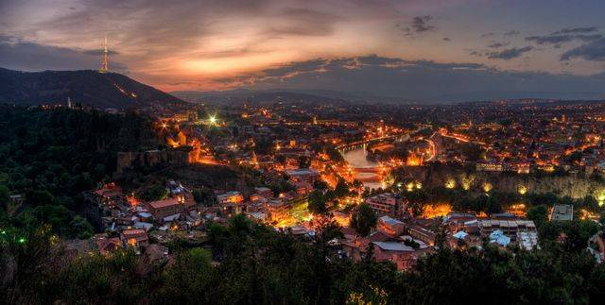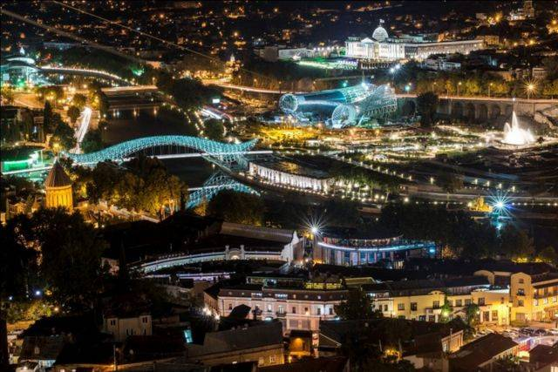
Встреча в аэропорту Тбилиси. Трансфер и размещение в отеле.
Экскурсия «Огни Тбилиси» по вечернему городу:
- Прогулка по стеклянному мосту "Мира" и парка с танцующими фонтанами.
- Прогулка по красиво освещенным улочкам старого города, где находится множество модных кафе и баров.
- Проезд по красиво освещенному проспекту Руставели и площади Свободы.
Свободное время.
Ночь в отеле.
День 2.
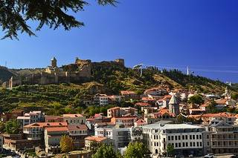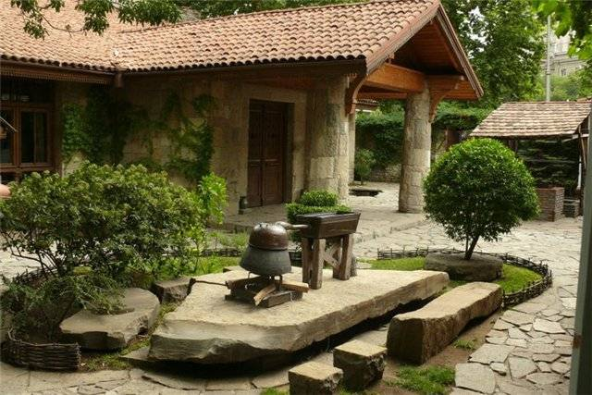
Завтрак в отеле.
Экскурсионная программа по городу Тбилиси:
- Посещение района серных бань - Абанотубани. Данный район является колыбелью столицы Тбилиси.
- Посещение церкви Метехи (Успенская церковь XII века). В церкви Метехи покоится первая грузинская мученица - царица РанскаяШушаника.
- Посещение крепости Нарикала (Крепостной комплекс IV века).
- Посещение статуи Матери-Грузии.
- Посещение собора Сиони. (Успения Богоматери VI века).
- Посещение базилика Анчисхати (Церковь Рождества Девы Марии VI века). Является самой старой из сохранившихся до наших дней церквей в Тбилиси.
- Посещение Собора Святой Троицы - главный кафедральный собор Грузинской православной церкви. На сегодняшний день он является самим большим Ортодоксальным собором во всём Кавказе.
- Экскурсия на гору Мтацминда. В переводе «Святая гора» : посещение могилы А.С. Грибоедова. Со смотровой площадки горы Мтацминда открывается прекраснейший вид на Тбилиси.
- Прогулка по красиво освещенным улочкам старого города, где находится множество модных кафе и баров.
Посещение ресторана Старый дом на программу «Грузинская кухня для всех»:
- По программе тура, повар учит Вас готовить блюда грузинской кухни. К ним относятся такие блюда как шашлык, хинкали, чурчхела, пеламуши (густой кисель из виноградного сока), лаваш. Гостям будет подано вино в специальные глиняные посуды во время той процедуры, когда сами гости будут пробовать, то что приготовили (за дополнительную плату, около 20 usd на человека).
Свободное время.
Ночь в отеле.
День 3.
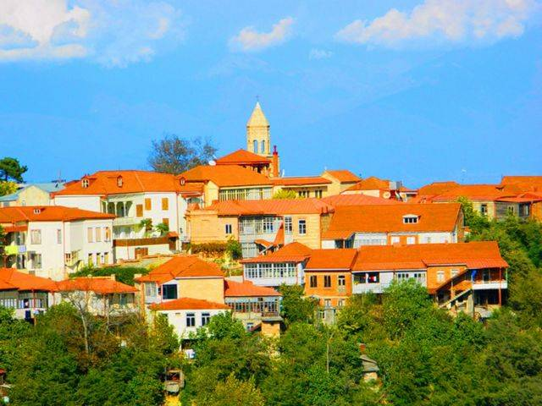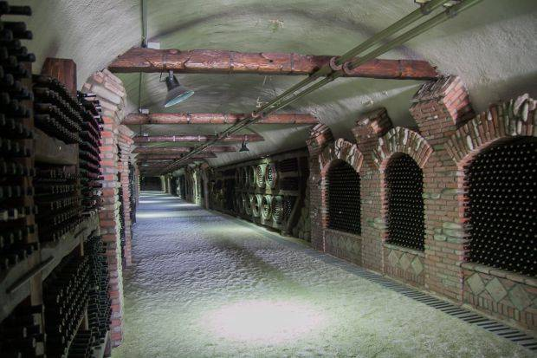
Завтрак в отеле.
Экскурсионная программа по Сигнахи - Кварели:
- Посещение Бодбийского женского монастыря - обитель, где покоится святая Нина, просветительница Грузии (IX век).
- Экскурсия по городу Сигнахи - города любви, музыки и искусства. С высоты ограждения царской резиденции видны покрытые снегом вершины гор и открывается прекрасный вид на Алазанскую долину. Город выстроен в стиле южно-итальянского классицизма с грузинскими элементами и обнесён двойной стеной с 28 башнями.
- Поездка в Кварели и дегустация вин в 8-ми километровом винном погребе за дополнительную плату, около 30 usd на человека).
Возвращение Тбилиси.
Свободное время.
Ночь в отеле.
День 4.
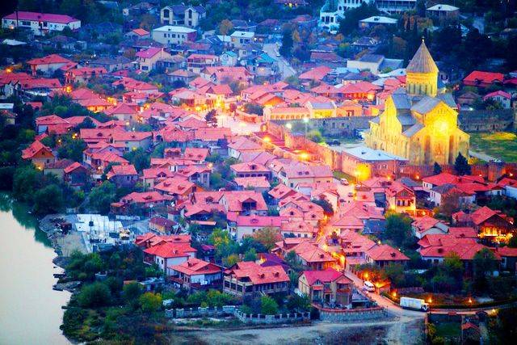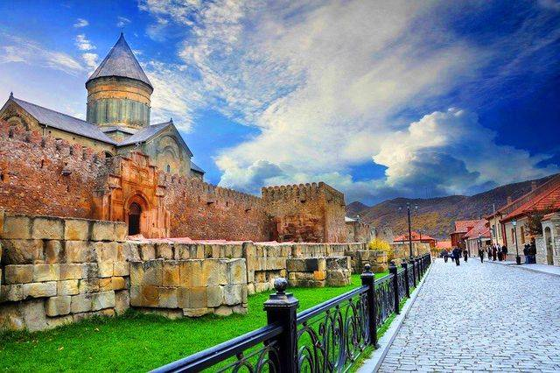
Завтрак в отеле.
Выселение из гостиниц.
Поездка в Батуми и Экскурсионная программа по Мцхете ( ЮНЕСКО).
Экскурсионная программа по Мцхете( ЮНЕСКО):
- Посещение монастыря Джвари (храм Святого Креста VI века). Монастырь стоит на высокой горе, откуда открывается прекрасная панорама на слияние двух величественных рек - Арагвы и Куры и на древнюю столицу Грузии-Мцхета.
- Посещение кафедрального собора Светицховели (Животворящий столп XI века).
- Посещение Монастыря Самтавро (старейших женских монастырей в Грузии XI века).
Размещение в гостинице Батуми.
Свободное время.
Ночь в отеле.
День 5.
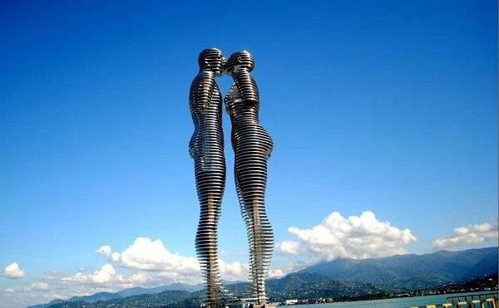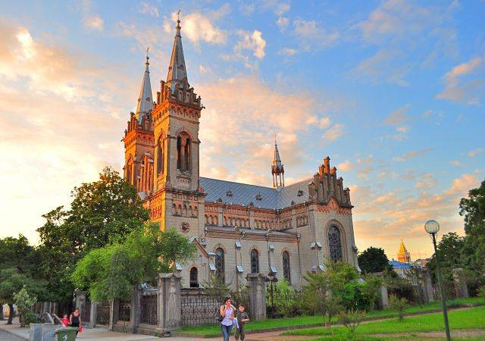
Завтрак в отеле.
Экскурсионная программа по городу Батуми:
- Посещение Драматического театра им. Чавчавадзе.
- Прогулка по набережному парка Батуми.
- Посещение Храма Святой Барбары (1888 год).
- Посещение Университета Батуми.
- Фотоссесия вдоль нового Бульвара по улице Химшиашвили.
- Посещение башни «Грузинский Алфавит».
- Посещение статуи любви «Нино и Али».
- Посещение музыкального фонтана.
Свободное время.
Ночь в отеле.
День 6.
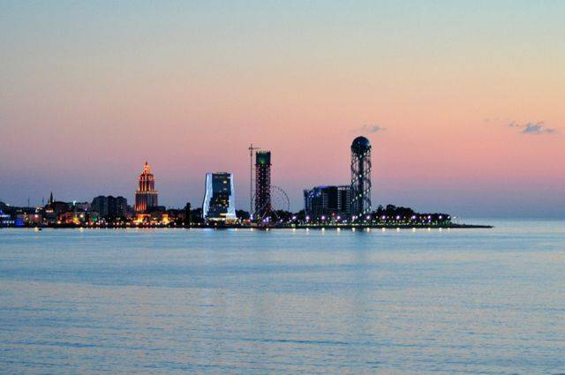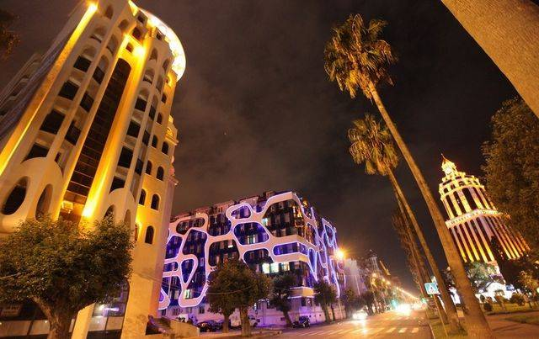
Завтрак в отеле.
Экскурсионная программа по городу Батуми:
- Прогулка вдоль Старого Батуми.
- Посещение статуи Славы.
- Посещение Мечети.
- Посещение традиционного Храма Святого Николая (1865 год).
- Посещение площади Пьяцца Батуми.
- Посещение бывшей Католической церкви Рождества Святой Девы (1903 год).
- Посещение Синагоги.
- Посещение Государственного Аджарскогомузея.
- Посещение музея Искусств.
- Посещение Батумской почты.
- Посещение статуи Медеа (Древнегреческий миф об Аргонавтов и Золотом руне).
Свободное время.
Ночь в отеле.
День 7.
Завтрак в отеле. Трансфер в аэропорт Батуми.

Стоимость тура дана в долларах США за 1 человека в номере.
Отели | SGL | ½ DBL  KING SIZE | ½ DBL  TWIN | extra bed
Tiflis Palace 4*  + Brighton 3* Batumi | 3055 | 1600 | 1600 | 270
Sharden Villa 3*  + Brighton 3* Batumi | 2790 | 1490 | 1490 | 270
Vere Palace 4*  + Brighton 3* Batumi | 2825 | 1500 | 1500 | 250
Ambassadori 4*  + Brighton 3* Batumi | 3040 | 1660 | 1660

Стоимость действительна от 1 человека.
В стоимость входит:
- Проживание;
- Завтраки;
- Трансфер аэропорт-отель-аэропорт;
- Экскурсии по программе;
- Входные билеты во все музеи и достопримечательности, указанные в программе;
- Медицинская страховка;
Дополнительно:
- Ужины и дегустации вин.
- Авиаперелет Москва-Тбилиси-Москва регулярными рейсами стоимость от 16.500 руб
Дети:
от 1 до 5 лет - бесплатно
от 6 до 12 лет - 50% от стоимости 1/2 DBL

